BÁO CÁO_LAB2_SOF3091_NHÓM 4

Phần A — Bảng locator

Phần Username
Hình 1: Locator #user-name (id) cho ô Username, kết quả 1 of 1
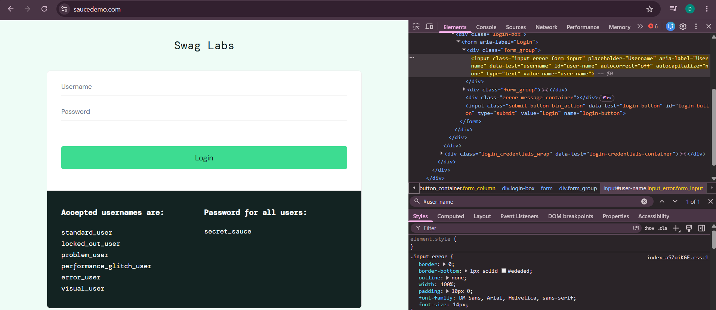
Hình 2: Locator [data-test="username"] cho ô Username, kết quả 1 of 1 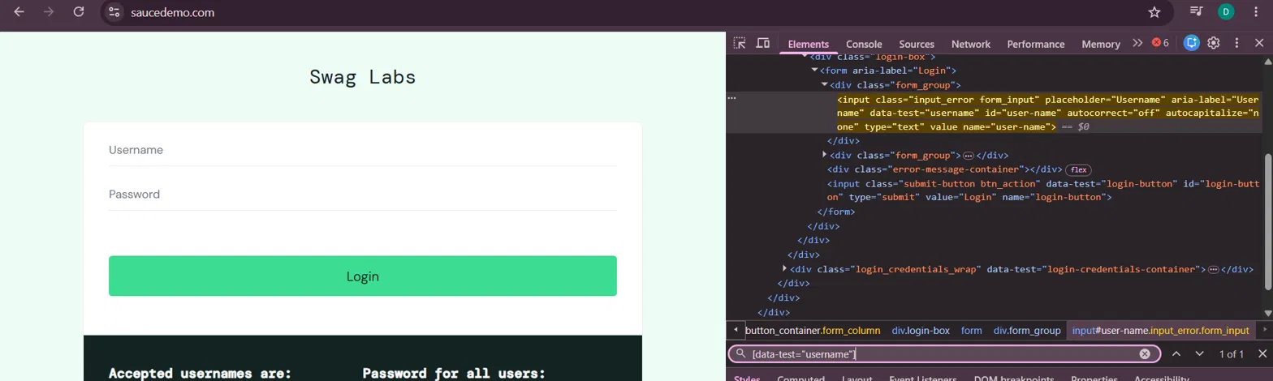

Phần Password
Hình 1: Locator #password (id) cho ô Password, kết quả 1 of 1
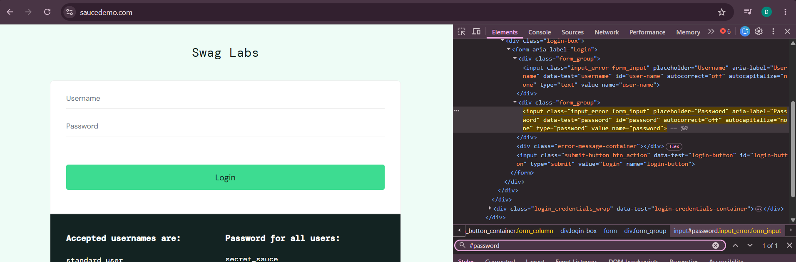
Hình 2: Locator [data-test="password"] cho ô Password, kết quả 1 of 1

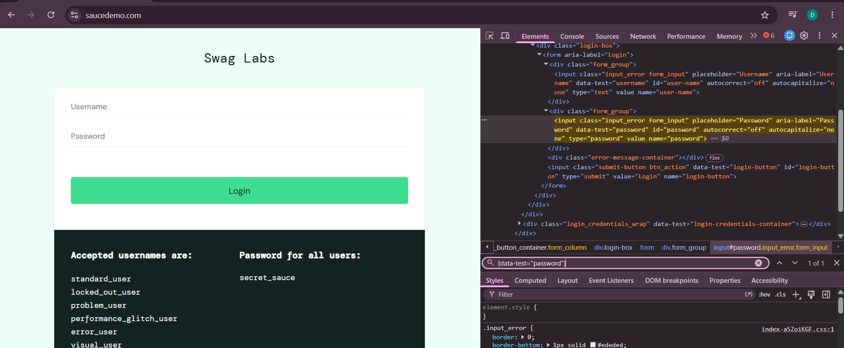

Nút Login
Hình 1: Locator #login-button (id) cho nút Login, kết quả 1 of 1
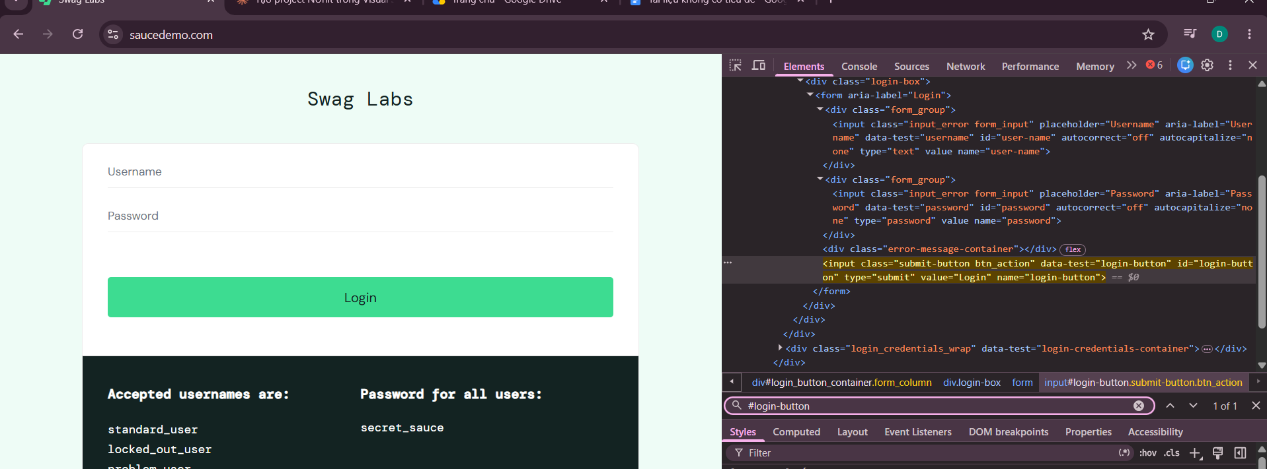
Hình 2: Locator //input[@type='submit'] cho nút Login, kết quả 1 of 1
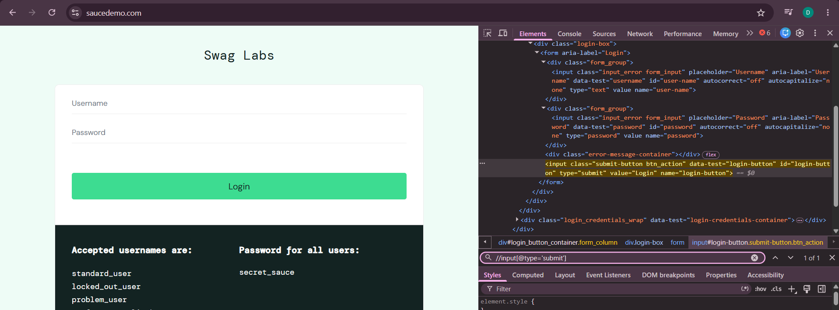

Phần Tên Sản Phẩm
Hình 1: Locator #item_4_title_link (id) cho tên sản phẩm, kết quả 1 of 1
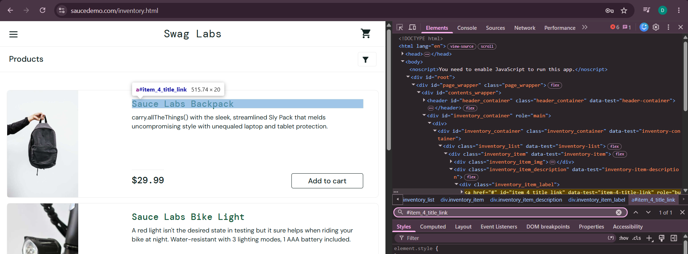
Hình 2: Locator //div[text()='Sauce Labs Backpack']
cho tên sản phẩm, kết quả 1 of 1
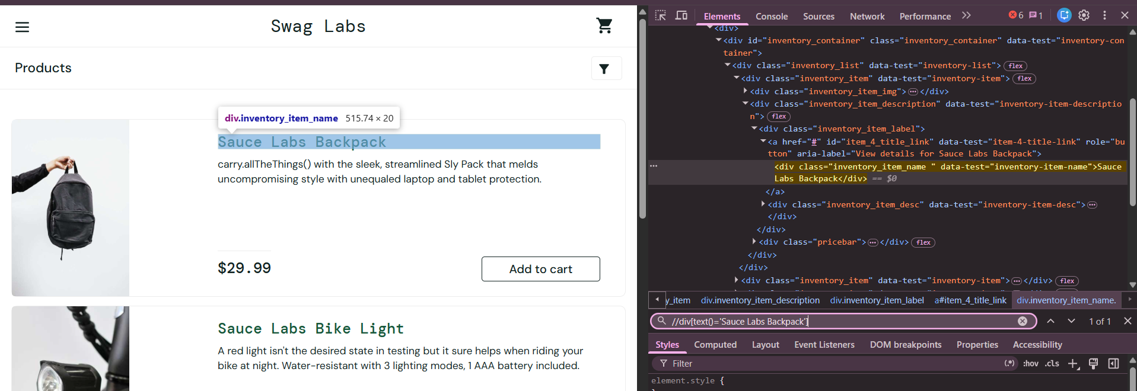

Phần Gía Sản Phẩm
Hình 1: Locator (//div[@data-test="inventory-item-price"])[1]
(id) cho giá sản phẩm, kết quả 1 of 1
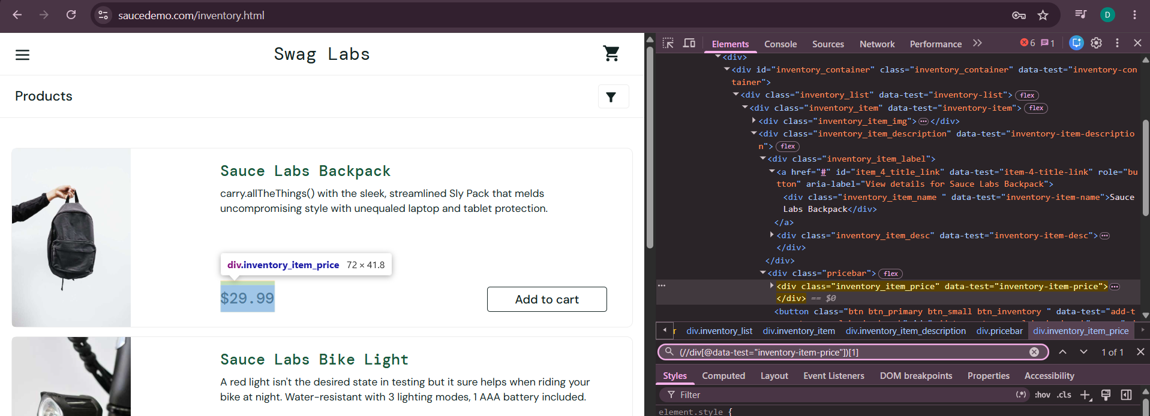
Hình 2: Locator (//div[@class='inventory_item_price'])[1]
cho giá sản phẩm, kết quả 1 of 1
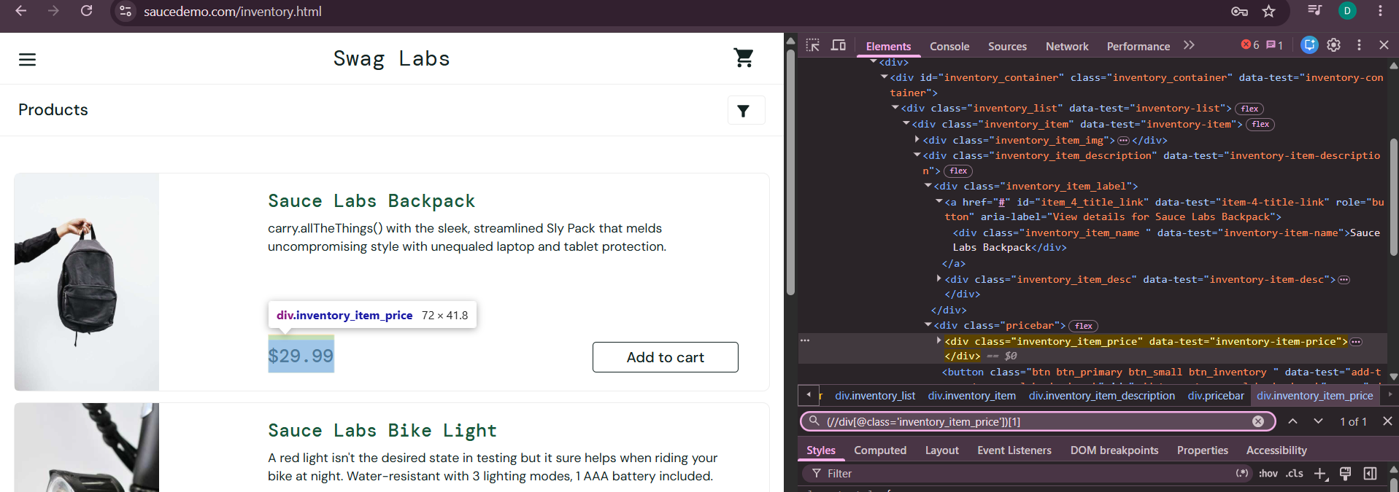

Phần B — Tạo file test

Tạo LoginTests.cs trong project FirstTests của Bài 1. Khai báo private IWebDriver driver; ở cấp class.
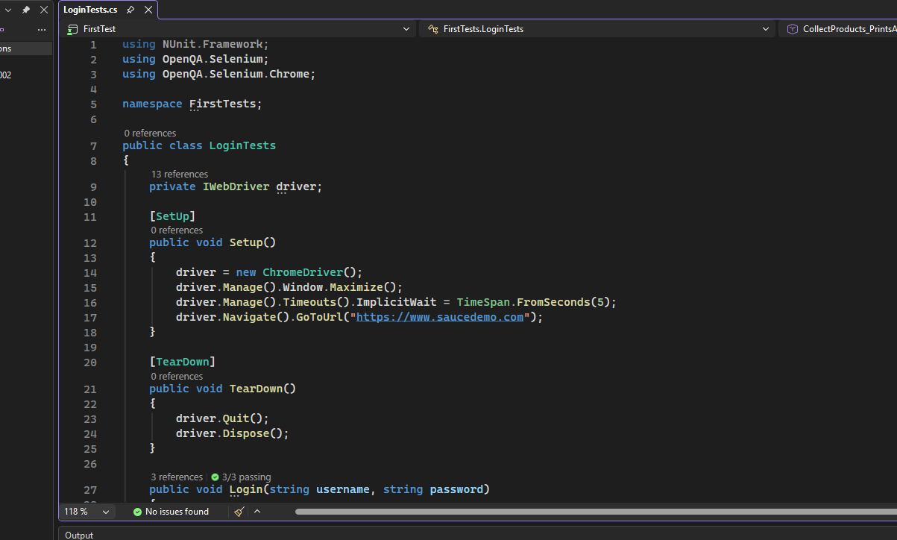

Viết SetUp/TearDown: [SetUp] khởi tạo ChromeDriver + GoToUrl; [TearDown] gọi Quit() rồi Dispose()

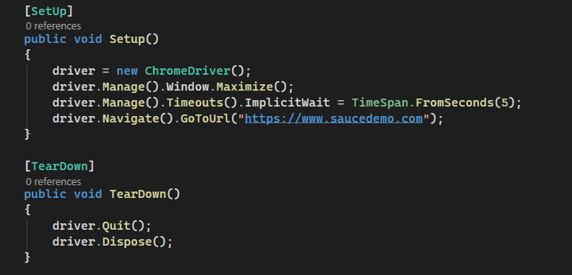

Phần tách hàm dùng chung (Login)
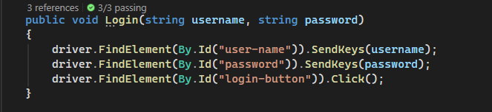Hình 1. Hàm Login dùng chung

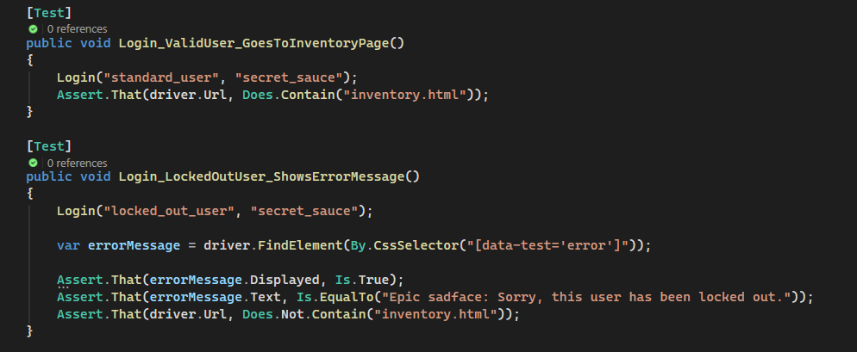
Hình 2. Tái sử dụng hàm Login trong bài kiểm thử Phần C
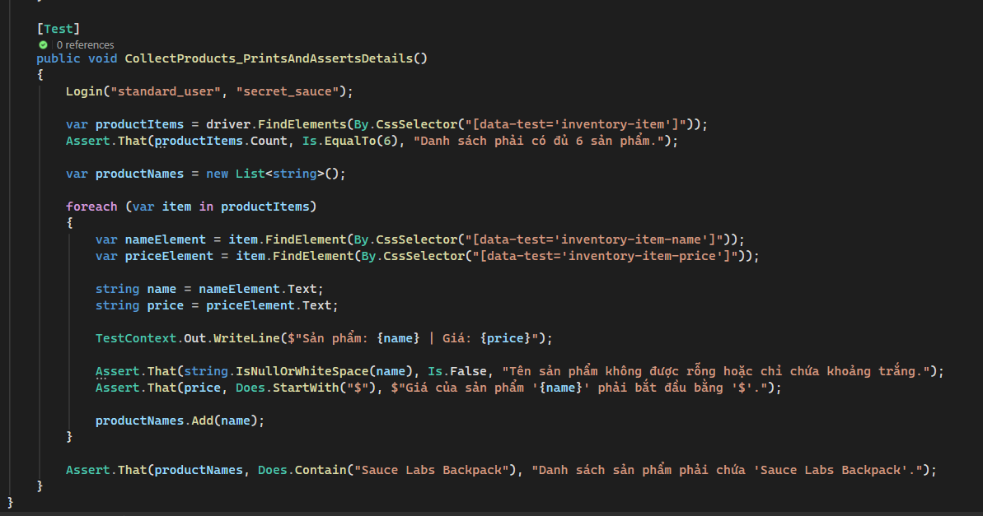Hình 3. Tái sử dụng hàm Login trong bài kiểm thử Phần C

Phần C — Phần chạy test

Sử dụng Test Explorer trong VS Code để thực thi các ca kiểm thử. Sau khi chạy, hệ thống hiển thị kết quả gồm 3 bài kiểm thử thành công (Passed), 0 bài thất bại (Failed) và 0 bài bị bỏ qua (Skipped).
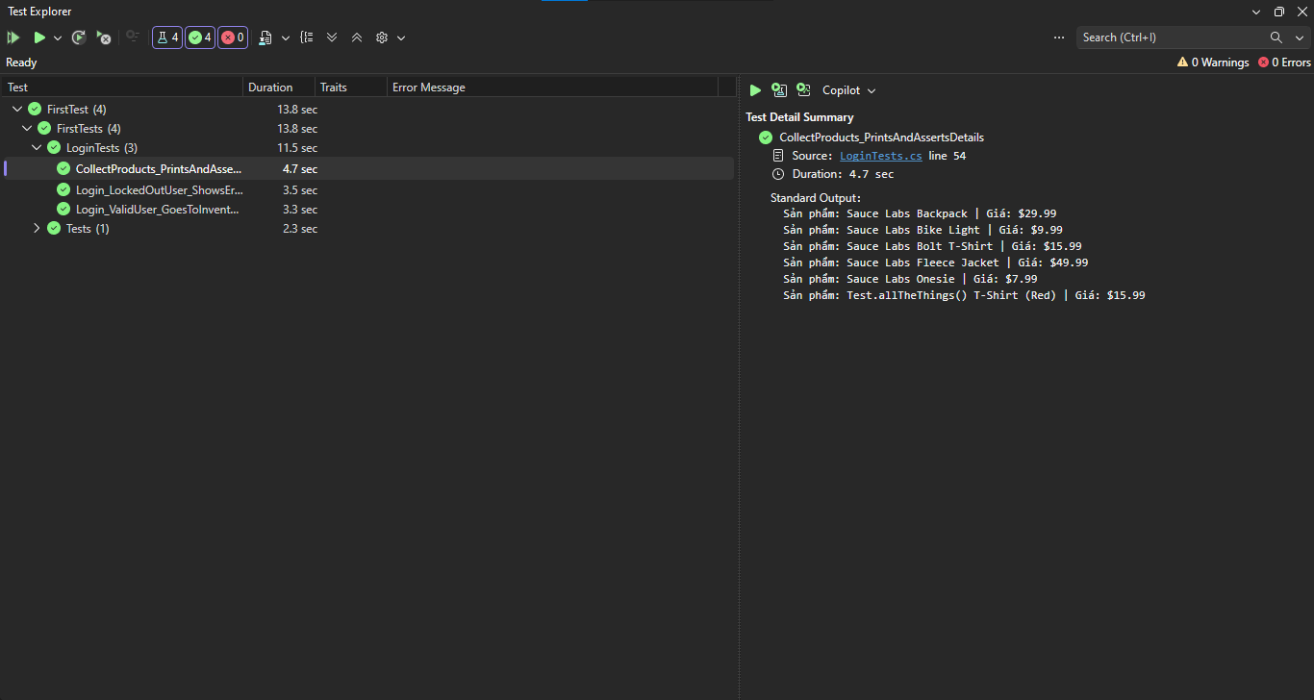
Hình 1. Kết quả chạy kiểm thử bằng Test Explorer

Phần D — Dùng AI để tối ưu locator

Phần tử chọn: giá của sản phẩm Sauce Labs Backpack
AI sử dụng: Claude (Anthropic)
outerHTML đã gửi cho AI:

<div class="inventory_item" data-test="inventory-item">
<div class="inventory_item_img">...</div>
<div class="inventory_item_description">
<div class="inventory_item_label">
<a href="#" id="item_4_title_link" data-test="item-4-title-link">
<div class="inventory_item_name " data-test="inventory-item-name">Sauce Labs Backpack</div>
</a>
<div class="inventory_item_desc" data-test="inventory-item-desc">carry.allTheThings() with the sleek, streamlined Sly Pack...</div>
</div>
<div class="pricebar">
<div class="inventory_item_price" data-test="inventory-item-price">$29.99</div>
<button class="btn btn_primary btn_small btn_inventory " id="add-to-cart-sauce-labs-backpack" data-test="add-to-cart-sauce-labs-backpack">Add to cart</button>
</div>
</div>
</div>

Prompt đã dùng:

Tôi đang viết Selenium WebDriver bằng C# trên trang saucedemo.com.
Đây là outerHTML của khung sản phẩm trên trang inventory:

<outerHTML ở trên>

Tôi muốn lấy GIÁ của sản phẩm "Sauce Labs Backpack".
Hãy đề xuất locator bền vững nhất cho phần tử giá này.
Yêu cầu:
- Không dùng XPath tuyệt đối (bắt đầu bằng /html/body/...)
- Locator phải mô tả danh tính của phần tử, không mô tả đường đi
- Ưu tiên id, data-test, rồi CSS Selector, sau cùng mới XPath tương đối
- Locator chỉ được khớp đúng 1 phần tử trên trang
Hãy giải thích ngắn gọn vì sao locator đó bền.

Câu trả lời của AI:

Thẻ giá không có id riêng, và data-test="inventory-item-price" lặp lại ở cả 6 sản phẩm
nên không dùng một mình được (sẽ khớp 6 phần tử). Cần gắn giá với danh tính sản phẩm.

Đề xuất 1 (XPath tương đối, nên chọn):
//div[@data-test='inventory-item'][.//div[@data-test='inventory-item-name' and normalize-space()='Sauce Labs Backpack']]//div[@data-test='inventory-item-price']

Lý do bền: tìm khung sản phẩm theo TÊN rồi mới lấy giá bên trong, nên không phụ thuộc
thứ tự sản phẩm hay vị trí trong DOM. Dùng data-test thay cho class nên ít bị vỡ khi đổi giao diện.

Đề xuất 2 (CSS Selector):
.pricebar:has(#add-to-cart-sauce-labs-backpack) [data-test='inventory-item-price']

Lý do: id của nút Add to cart chứa tên sản phẩm (sauce-labs-backpack) nên là duy nhất;
chọn thanh giá chứa nút đó rồi lấy giá. Lưu ý :has() chỉ chạy tốt trên trình duyệt hiện đại như Chrome.

Không nên dùng: .inventory_item_price hoặc [data-test='inventory-item-price'] một mình
(khớp 6 phần tử), và div:nth-child(1) (phụ thuộc vị trí).


